南京地铁二号线项目

半自动售票机初步设计

版本 | 日期 | 描述 | 作者 | 检查 | 审核 | 批准
A | 14/06/08 | 创建 | 丁伟 | 袁鑫 | 袁鑫 | A.CHEN
 |  |  |  | Internal ref. NJL2-TEC-POST-SPD  External ref. D2-ST10-0100-0701/SDS-TSR/DF1/100018/A |  | A

修订列表

版本 | 日期 | § 修改 | 进展对象
A1 | 2008-6-14 | 全部 | 创建
A2 | 2008-6-17 | 全部 | 修改

总页数: 61

修改列表

版本 | 日期 | 对象 | 作者 | 审核 | 批准
A1 | 2008-6-14 | 创建 | 丁伟 | 袁鑫 | A.CHEN
A2 | 2008-6-17 | 修改 | 辅金松 | 袁鑫 | A.CHEN

缩略词列表

.注：以下缩略词仅适用于本文件

Acronym缩略词 | Description含义
AFC | Automatic Fare Collection自动收费
BO | Booking Office订票办公室
BO POST | POST/ Booking Office半自动售票机／订票办公室
CC | Central Computer中央计算机
CIM | Card Initialisation Machine at Central Production office: same base as POST中央生产办公室处的卡片初始化机：与半自动售票机类似
CSC | Contactless Smart Card非接触式智能卡
CST | Contactless Smart Token非接触式智能筹码
EFO | Excess Fare office额外费用办公室
EFO POST | POST/ Excess Fare Office半自动售票机／额外费用办公室
ISO | International Standards Organisation国际标准化组织
LAN | Local Area Network局域网
LMT | Laptop Maintenance Tool膝上型维护工具
MMI | Man Machine Interface人机界面
OCC | Operations Control Centre运行控制中心
PID | Passenger Information Display乘客信息显示器
PS | Production server dedicated to CIM. Part of the OCC.用于卡片初始化机中的生产服务器，它是运行控制中心的一部分。
PSU | Power Supply Unit电源部件
SJ | Single Journey单程
SC | Station Computer站台计算机
SCR | Station Control Room站台控制室
SV | Stored Value储值
POST | Point of sale terminal : POST半自动售票机：半自动售票系统
TMO | Time Mode Override时间模式占优
UPS | Uninterrupted Power Supply不中断电源系统
WAN | Wide Area Network广域网

CONTENTS目录

LIST OF MODIFICATIONS修改列表 2
LIST OF REVISIONS修改列表 3
LIST OF ABBREVIATIONS缩略词列表 4
CONTENTS目录 6
LIST OF REFERENCES参考文献 9
LIST OF FIGURES插图列表 10
1. General description一般描述 11
1.1 Overview概述 11
1.2 Operational context操作环境 11
1.3 Structure of the document文件结构 12
1.4 Specific vocabulary特殊词汇 12
1.5 Functional objectives功能目标 13
1.5.1 Functional constraints功能限制 14
1.5.2 Architectural constraints结构限制 16
2. External Interfaces 外部界面 17
Figure 1:External interfaces图１：外部界面 17
2.1 Tickets车票 18
2.2 Payment media支付媒介 19
2.3 External Communication 外部通信 20
2.3.1 POST communication with station and central computers半自动售票机与车站和中央计算机的通信 20
2.3.1.1 POST半自动售票机 20
2.3.1.2 Communication with a portable PC与便携式个人计算机的通信 20
2.3.2 Operator’s MMI操作员人机界面 21
2.3.3 Passenger’s MMI – 乘客人机界面 21
2.3.3.1 Passenger display乘客显示器 21
2.3.3.2 Passenger receipt乘客收据 22
3. HARDWARE DESCRIPTION硬件描述 22
3.1 General description一般描述 22
Figure 2:POST External view图２：半自动售票机外部视图 23
3.2 Internal diagram内部视图 24
Figure 3: POST Internal diagram图３：半自动售票机内部视图 24
3.3 List of POST/CIM sub-assemblies半自动售票机／卡初始化机子组件清单 24
3.3.1 Personal Computer个人计算机 24
3.3.2 Passenger Display乘客显示器 25
3.3.3 CSC Reader非接触式智能卡读卡机 26
3.3.4 City Card Reader 城市一卡通读卡机 27
3.3.5 Receipt Printer票据打印机 27
3.3.6 Token auto-feeder筹码自动填充机 28
Figure 4: Token Feeder图４：筹码填充机 29
3.3.6.1 Container holder容器固定器 29
3.3.6.2 Hoppers储卡器 29
3.3.6.3 Mechanical enclosure机械外壳 29
4. FUNCTIONAL DESCRIPTION功能描述 30
4.1 User description用户描述 30
4.1.1 Use by operating agents操作员对半自动售票机的使用 30
4.2 Operational procedures操作程序 31
4.2.1 Passenger transactions (POST)乘客交易办理（售票亭／补票亭） 31
4.2.1.1 General transaction processing一般交易办理 31
4.2.1.2 Specific transaction processing特殊交易办理 33
4.2.1.2.1 Ticket sales车票出售 33
4.2.1.2.2 Ticket reloading车票充值 35
4.2.1.3 Selling Facilities for use可供使用的销售功能 36
4.2.1.3.1 Ticket Analysis车票分析 36
4.2.1.3.2 Ticket refund退票 38
4.2.1.3.3 Cancellation of selling and add value transactions 售票和充值交易的取消 39
4.2.1.3.4 Ticket replacement车票更换 39
4.2.1.3.5 Receipt Printing票据打印 40
4.2.1.3.6 Ticket loss车票遗失 43
4.3 Servicing functions服务功能 43
4.3.1 Management of parameters参数管理 43
4.3.1.1 Parameter description参数描述 43
4.3.1.2 Parameter File Management参数文件管理 46
4.3.2 Ticket processing software management.车票处理软件的管理 47
4.3.3 Ticket stock management车票库存管理 47
4.3.4 Security procedures安全程序 49
4.3.4.1 Equipment identification and authentication设备识别和确认 49
4.3.4.2 Access control访问控制 49
4.3.4.2.1 Operational sessions, log in procedure.操作对话，登陆程序 49
4.3.4.2.2 Identification procedure识别程序 50
4.3.4.2.3 Log Out Procedure退出程序 51
4.3.4.2.4 Pause暂停 51
4.3.4.3 External Command外部命令 52
4.3.4.4 External Communication Security外部通信安全 53
4.3.4.5 Security of stored data存储数据的安全 53
4.3.4.6 Ticket processing security车票处理的安全 53
4.3.4.7 Display information on Passenger display乘客显示器上的显示信息 53
4.3.5 Driving and monitoring of the machine机器的驱动和监视 54
4.3.6 Operating results操作结果 56
4.3.6.1 Transaction and event Logging交易和事件记录 56
4.3.7 System management functions系统管理功能 57
4.3.7.1 Communication with the SC与车站计算机的通信 57
4.3.7.2 CSC/CST reader/writer非接触式智能卡／非接触式智能筹码读写器 58
4.3.7.3 Receipt printer票据打印机 59
4.3.7.4 Passenger display commands乘客显示器命令 59
4.3.7.5 Operational States and modes操作状态和模式 59
4.3.8 Operational Diagram运行图 61
4.3.9 State description状态描述 63
4.3.9.1 Power off state断电状态 63
4.3.9.2 Normal state正常状态 63
4.3.9.2.1 Stand by mode待机模式 63
4.3.9.2.2 Commercial mode商业模式 64
4.3.9.2.3 Supervisor mode检票员模式 65
4.3.9.2.4 Maintenance mode维护模式 66
4.3.9.3 Degraded modes降级模式 66
4.3.9.4 Out of order state出错状态 67
4.3.10 Transient status瞬时状态 68
4.3.10.1 Initialisation初始化 68
4.3.10.2 Shutdown关闭 68
4.4 Connections连接 69
4.4.1 EXTERNAL LINKS外部连接 69
4.4.2 INTERNAL LINKS内部连接 69
5. Operational Performance description操作性能描述 69

参考文献

不适用于本文件

图形列表

图1：闸机阵列图示（闸门阻挡装置） 11
图2：闸门箱体图示 12
图3：闸机阵列图示 13
图4：出站验票器和Token投入口 14
图5: 闸机阵列图示 15
图7：从出站闸机中取出Token容器 22
图8:可变换式通道设置为双向模式 23
图8：区域划分-2个控制方向 29
图9：区域划分-“退出服务”模式 29
图10：自动检票机进票口尺寸 30
图11：自动检票机票箱设计 30
图12：自动检票机票箱锁定/解锁操作 31
图13：自动检票机票箱装卸操作 31
图14 CST导入孔位置 32
图16 乘客信息显示器 33
图16：从非付费区看闸机端头显示 34
图17：从付费区看闸机端头显示 34
图18：闸机端头显示 34
图19:车票验票器（出站型） 35
图20:检票机机顶灯 36
图21:进站闸机车票验票器盖板例 36
图22：出站闸机车票验票器盖板例 37
图23：维护键盘 37
图24：闸机网络连接 38
图25：闸机总体技术描述 39
图26：闸机尺寸 40
图27：维护上盖 41
图28：维护门框 42
图29：塑胶盖以和不锈钢上盖之间的密封性 43
图30：闸机的侧面图 43
图31：闸机顶盖的伸缩臂 44
图32：光电传感器布局 45
图33: 扇门设计外形 47
图34：ECU位置 50
图35:票卡验票器安装板和CSC读头 51
图36:CST处理器 52
图37:Token票箱 53

表格列表

表1：各种类型闸机基本配置 21
表2:闸机端头显示 35
表3:：UPS的参数 48
表4:ECU资源 49
表5:整体系统性能目标 55

一般描述

概述
此文档是用来描述半自动售票机的初步设计，半自动售票机是地铁AFC系统中的一个基本组成部分。
AFC系统旨在通过使用车票的流通来实现对南京地铁公司对运输收入的自动化管理。
半自动售票机为自动收费系统提供与发售给乘客的运输车票相关的所有服务。
这种售票终端为一半自动化设备，由南京地铁公司的专门操作员来操作。
该设备为标准的个人计算机，与不同的外围设备相连接。人机界面基本上是通过连接于个人计算机的显示屏和键盘来实现的。

操作环境
POST 专门被南京地铁公司操作员所使用并和ACC和一卡通公司都建有外部连接用于换票和退票处理。

地铁系统为进站／出站控制系统。对占票卡绝大部分的票卡类型（非接触式智能卡和非接触式智能筹码），自动收费系统的收入的计算基于下列规则：
- 乘车费用在出站闸机支付。
- 当包含一次或多次乘车费用的地铁车票以一定金额出售后便被事先记帐。

文件结构
该文件包括：
- 对功能和限制方面的要求的一般描述。
- 对外部界面的描述。
- 对与上述功能描述相适应的结构的描述。
- 详细功能描述。
- 运行模式描述。

特殊词汇
车票：载有乘客运输权利的支付媒介（非接触式智能卡或非接触式智能筹码）。

功能目标
现有功能使代理能够满足运输乘客的要求并提供办理各项交易的服务。目前可办理的交易包括：
- 车票售卖；
- 车票充值；
- 车票分析；
- 车票数据分析以及冲突和错误的解决；
- 退票；
- 车票取消；
- 破损或过期车票的替换；
- 车票遗失管理；
- 车票历史咨询。

这些交易功能是基于南京地铁运输公司对车票数据处理的特殊商业规则的需求。
对上述自动收费系统所提供的乘客服务进行整合涉及到开发以下服务功能：
• 机器的操纵和监视，包括：
运行模式管理；
机器监视；
默认值和报警管理；
维护和测试管理；
人机界面管理；
机器管理；
• 参数和软件管理，包括：
载入；
存储；
更新。
• 新车票的管理，包括：
新车票库存管理。
• 运行结果的管理，包括：
交易记录；
审计记录；
事件记录；
交易、审计和事件的记录；
转帐至中央办公室。
• 安全程序的管理，包括：
控制对机器的访问；
交易安全程序；
安全转帐。
• 对与车站和中央控制室进行通信的管理，包括：
在线通信方式；
默认通信方式。

一些特殊的要求也必须加以考虑。关于这些特殊的要求请参见以下章节。

功能限制
由于通过半自动售票机提供的所有服务并不是在地铁系统中的任何地方都需要，因此机器可按两种运行模式进行配置：
- 那些主要用于车票销售（售票亭半自动售票机）的机器应安装在位于站台空闲区域的售票亭内；
- 那些主要用于票务分析和解决冲突（补票亭半自动售票机）的机器应安装在补票亭。因为这些机器是用于查验和矫正不合格的车票，因此在补票亭中只需安装一台这样的机器，它应与站台出口通道成一条直线，这样乘客就既可以从非付费区也可以从付费区靠近检票员。

售票亭半自动售票机所具有的功能包括：
- 所有的服务功能；
- 车票销售，但出站车票销售除外；
- 车票充值；
- 车票分析；
- 车票数据分析以及冲突和错误的解决；
- 退票；
- 车票取消；
- 车票更换；
- 车票遗失；
- 车票历史咨询。

补票亭半自动售票机所具有的功能包括：
- 所有的服务功能；
- 车票销售；
- 车票充值；
- 车票咨询；
- 车票数据分析以及冲突和错误的解决；
- 退票；
- 车票取消；
- 车票更换；
- 车票遗失；
- 车票历史咨询。

可用功能可以根据机器的型号通过软件参数进行配置。对授权给每种型号机器进行销售的那种类型的车票的配置可从中心计算机处下载。
为了避免使乘客在售票亭前面长时间地排队等候，由操作员操作的半自动售票机必须简单、迅速，错误操作的次数必须尽可能地少。因此，操作员机器界面将提供简单而意义明确的命令提示，以及数量非常少的选项。所有的错误都将被发现并清晰地显示出来。

结构定义
操作员必须与乘客讨论，然后他们交换钱款、找零和车票。同时，操作员必须能够访问机器，乘客能够通过一个显示屏按照所要求的操作去做。因此，房间中该机器的设计和安排必须使这些操作尽可能地简单。
每台机器将在自动收费系统中以一个唯一的设备编号和一个机器型号（半自动售票机）对其加以识别。补票亭／售票亭是一种设备子类型。
模块、子系统、组件和部件必须实现模块化设计以便于维护。

External Interfaces外部界面总体介绍

ACC

中央系统
退票、换卡、充值验证

乘客／代理对话
乘客代理
乘客


退还及回收的车票
乘客车票

付出的款项
处理过的车票

找零数额
待处理的车票 /已发行的车票
打印的收据eipt

代理界面
乘客界面

EFO/BO POST补票办公室／订票办公室票务处理机

↑
运行结果询问
参数命令
↓

车站和中央系统
Nota: 注：
: Out of POST interfaces 半自动售票机界面的外部
: Item of POST interfaces 半自动售票机界面中的项目
图1：外部界面

车票
这一节只是对用来定义半自动售票机基本操作的主要内容作一些概述。
系统对非接触式智能卡和非接触式智能筹码的识别是通过以下两种方式：
- 标识在这种车票上的一个唯一的个人识别编号；
- 一个唯一的序列号和一个状态（参见前述文件）。这些编号由生产厂商设置。

非接触式智能卡和非接触式智能筹码是匿名的：这些车票不含有任何有关乘客的个人数据资料（如姓名、照片）。
乘客运输权利（车票）的不种种类包括：
- 单程车票（仅限于筹码）；
- 储值车票（仅限于非接触式智能卡）；
- 计次车票（仅限于非接触式智能卡）；
- 纪念车票（仅限于非接触式智能卡）；
- 免费出站票（仅限于筹码）；
- 付费出站票（仅限于筹码）。

另外还必须增加两种：
员工卡（仅限于非接触智能卡）；
测试票（筹码和非接触式智能卡）。

员工卡含有有关员工的所有个人信息：员工编号，员工范围（访问权限），员工卡的有效期等。
最后所述的这两种类别不向外出售。员工卡只可通过卡初始化机发行。员工卡的管理是通过中央系统由管理员来控制（参见文件列表中的参考文献(R4)管理文件）。
测试票通过半自动售票机在维护模式下发行，可通过半自动售票机在其它模式下回收。
单程票只适用于车票售出当天的某一指定乘次（自始发站）。就车票而言，预期的旅程由目的站规定，而卡上以编码形式所存储的金额等于乘车费用。它代表的是一种单程价值。
储值车票在出售时里面以编码的形式存储有包含数次乘车费用的价值。
纪念车票在出售时上面有一个日期，而乘车次数不限。

定义有两种类型的筹码，它们是：单程票和出站票。它们在外观上完全相同。工作原理也相同。
共有16种不同的储值车票（包括普通车票和优惠车票）和3种纪念车票。
储值车票可以为可预赋值车票。
在一种支付媒介上只能有一种车票类型。
现有的每种车票类型均有测试票（除员工票以外）。
在乘客得到一张新卡时，他们必须支付一定的金额作为制卡成本的押金。

当卡被送入售票亭／补票亭的半自动售票机时，它们是作为新的车票储备，当前面值为０，状态为“待售新票”，但预先赋值的储值卡除外（当前的面值不为０）。筹码由制造商进行初始化。它们可随时在站台内购买。
当退卡时乘客可在售票亭／补票亭的半自动售票机处取回押金。
对非接触式智能卡的访问由一套安全机制控制（密钥，卡防冲突程序等）。对筹码的操作是通过一个非接触式智能筹码密钥对固定数据进行签名来控制的。

支付媒介
支付媒介不是由该系统来管理的。现金不是由半自动售票机来清点。它是通过人工方式清点后放入现金箱中的。

外部通信

半自动售票机与车站和中央计算机的通信

半自动售票机
与车站计算机之间的接口是通过以太网实现的。文件是通过文件传输协议(FTP) 传输的。用于来自车站计算机的命令和来自半自动售票机的事件或请求的协议为CORBA。

与中央计算机系统之间不存在直接通信。传输给中央计算机的数据是通过车站计算机来传输的。

传输的数据包括：
来自站台计算机的数据：
参数：参见第Error: Reference source not found节；
外部命令：参见第Error: Reference source not found节；
.对询问的应答：参见第Error: Reference source not found.节；
来自半自动售票机的数据：
.运行结果：参见第Error: Reference source not found节；
对命令的应答：参见第Error: Reference source not found.节；
询问：参见第Error: Reference source not found.节。

与便携式个人计算机的通信
I在半自动售票机和车站计算机之间缺乏通信的情况下，可在车站计算机处连接并使用一台便携式个人计算机。这种便携式个人计算机属于一种可供维护操作员专门用于维护程序的膝上型维护工具(LMT)。

POST 与ACC进行通信
ACC将为POST提供专门的通讯接口，所有车站的POST可以直接建立到ACC的通讯线路。根据POST业务逻辑的定义，操作员可在POST进行退票、换票、票务查询等操作，上述的操作都需要POST从ACC查询相关的票卡数据。同时，考虑到充值ISAM卡的安全，所有ISAM卡在进入到正式工作状态之前，需要首先连接到ACC进行激活认证，只有被ACC认证通过的ISAM方可进行充值等安全级别较高的操作。

POST 与一卡通读写器通信
一卡通读写器是POST上一个独立的工作部件，POST通过串口与一卡通读写器进行通讯，指令读写器进行专项操作，包括充值、年检等操作。一卡通读写将封装一卡通票卡的安全机制、票卡结构、票卡处理业务逻辑，并对POST屏蔽所有实现细节。一卡通读写器通过自带的电话线接口自行连接到一卡通中心进行读写器验证、充值验证等安全操作。POST根据指令的结果生成一卡通处理的交易文件。

操作员人机界面
操作员人机界面包括个人计算机的显示屏、键盘和鼠标。半自动售票机采用Windows XP操作系统（英文或中文版）。因此，人机界面是基于标准的Windows XP人机界面并使用Windows XP显示工具。文本为中文或英文。
关于人机界面的完整描述，请参见参考文献 “半自动售票机人机界面描述”。

乘客人机界面

乘客显示器
乘客显示器是用来向乘客提供关于正在处理的交易的信息。

根据操作员所选择的语言，乘客信息显示器上可显示英文或中文：默认语言为中文。乘客显示器可处理两种语言：英文和中文。

无法处理交易时的显示
乘客显示器可显示出信息，表明售票亭已关门。

可以处理交易，但目前没有交易在处理中时的显示
乘客显示器可以显示欢迎信息。

交易正在处理中时的显示
一项交易处于不同的处理阶段时系统会给出信息以便于乘客能够了解操作员所进行的交易处理到了哪个阶段。
关于系统所给出的信息，请参见文件列表参考文献[R8]中的“半自动售票机人机界面描述”。

乘客收据
乘客在每项交易处理结束后可收到一张打印的收据。由操作员为乘客信息显示器所选择的语言进行切换，收据所使用的语言可以是英文或中文。此收据可主要用于车票更换和退票，此时收据必须写有发行时间。收据打印授权由中央计算机参数来设置。

硬件描述

一般描述

半自动售票机是基于：
- 一台标准的个人计算机，配有显示器、键盘和鼠标；
- 一个非接触式智能卡／非接触式智能筹码读写器（模块＋天线）；
- 一个城市一卡通读写器
- 两台乘客显示器；
- 一台票据打印机；
- 一台筹码自动弹出机；
- 一个现金箱。
- 一个UPS
不同的子组件独立地配置于操作员的桌面上，如下图所示。它们通过电线进行连接。
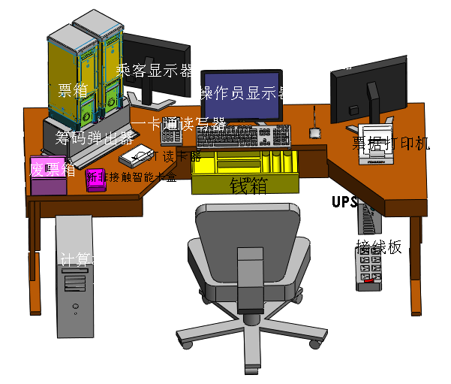

图2：半自动售票机外部视图

内部视图

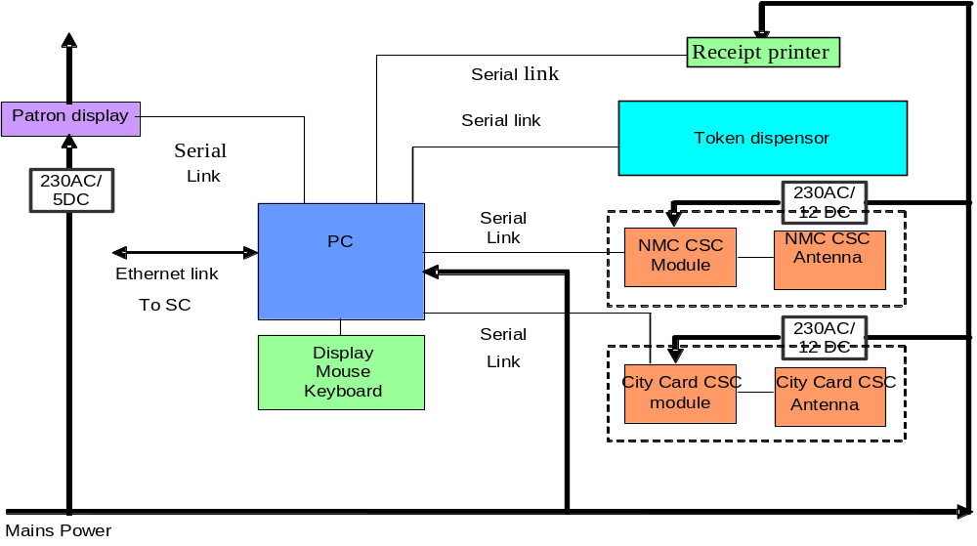
非接触式智能卡读卡机／复写器iter
图3：半自动售票机内部视图

半自动售票机组件清单

个人计算机
半自动售票机的个人计算机是一种标准的个人计算机，其配置至少应为：

半自动售票机的个人计算机是一种标准的个人计算机，其配置至少应为：
- CM,1G处理器，内存512MB DDR；
- 一个2.5寸80G硬盘和一个1G的工业级CF卡；
- 一个并行端口和8个串行端口；
- 4个通用串行总线（USB）端口；
- 中文键盘；
- 标准鼠标；
- 通过VGA扩展可以输出3路VGA视频信号；
- 3个17寸液晶显示器；
- 10/100M以太网；
- Windows XP 操作系统（中文版）。

主单元电源要求为220 VA，包括操作员显示器。

最大外部尺寸为：
- 个人计算机台：200x440x400 毫米 ( 宽x长x高 )
- 监视器：420x430x430毫米（宽x长x高 )
- 键盘：485x173x30毫米（宽x长x高 )

乘客显示器
乘客显示器为17寸液晶显示器。
具体的规格如下：
显示屏尺寸 | 43.2 厘米（17 英寸）对角和可视图像 — 34.0 厘米 x 27.2 厘米（宽 x 高）
显示屏类型 | 薄膜晶体管液晶显示屏 (LCD) 有源矩阵
像素间距 | 0.264 毫米
刷新响应时间 | 8 毫秒（典型）（上升 + 下降）
显示屏亮度 | 300 尼特（典型）
对比度 | 500:1（典型）
视频输入连接器 | 15 针迷你 D-SUB VGA
扬声器和麦克风 | 集成式有源扬声器（2 x 2 瓦/通道）
显示屏视角 | 高达 140 度水平和高达 130 度垂直视角（最小 10:1 对比度）
显示屏移动角度 | 垂直倾斜范围：-5 到 30 度
显示屏分辨率 | 75 赫兹（最大）时 1280x1024
彩色 | 支持逼真色彩，高达 1600 万色
水平扫描率 | 垂直 56 到 76 赫兹，水平 30 到 81 kHz
即插即用 | 是
面板处理 | 防闪光、抗静电
用户控制 | 对比度、亮度、色彩切换、色彩范围、水平和垂直图像定位、时钟和时钟相位、自动调节、容量、节能、开机自动回复、OSD 控制、背光信息、7 种语言
电源类型 | 100 到 240 伏、自动调整范围、50 到 60 赫兹
功耗 | 运行模式下最大 47 瓦；节能模式下最大 2 瓦
重量 | 4.7 千克
带支架的公制外形尺寸（宽 x 长 x 高） | 379 x 204 x 390 毫米
符合业界标准 | CE 标志、TUV-GS（免责声明《不供办公室使用》）、TCO'03、ISO 9241、ISO 13406-2 象素缺陷指导方针、Nemko、Fimko、Demko、Semko (Nordic) 东欧许可、CISPR、VCCI、MIC、CSA（或 CUL）、ACA、能源之星
工作温度范围 | 10°C 到 35°C、20% 到 80% 相对湿度（无凝结）
存储温度范围（摄氏） | - 20°C 到 60°C、5% 到 90% 相对湿度
表1：POST乘客显示器规格书

非接触式智能卡/筹码读卡机
非接触式智能卡／非接触式智能筹码模块是一种带有天线和一块读卡器。该部件通过一个串行口连接到半自动售票机计算机。
非接触式智能卡／非接触式智能筹码读卡机由12伏直流电驱动。电源为来自主电源的220V / 12 V整流器。

其具体尺寸如下：
外形尺寸：104mm X 67mm X 32mm；
天线尺寸：104mm X 67mm X 5mm；
重量：400克

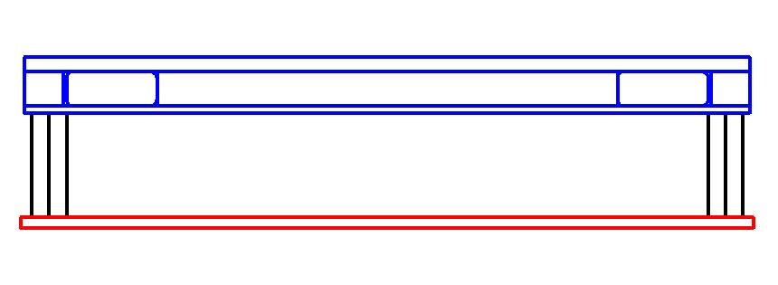
天线
主板
图4：非接触式智能卡/筹码读卡机外形

城市一卡通读卡机
城市一卡通读卡机模块专用于城市一卡通票务处理细节，用户可以通过此模块来实现票卡发售、充值、补票、退票，换票等功能。城市一卡通读卡机的用户无需了解一卡通的内部细节，例如，票卡结构、业务逻辑、票卡处理细节、建设部密钥SAM卡、防撕裂保护等等。通常情况下，在AFC系统内，POST和AVM将会使用城市一卡通读卡机来处理一卡通票卡
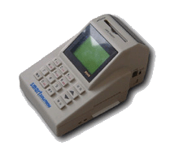
图5：城市一卡通读卡机
形
对于在处理一卡通票卡过程中要使用到的EOD文件，也就是设备配置数据，将由读卡机内置的功能负责从指定的服务器上下载到城市一卡通读卡机上。读卡器的调用者不需要了解EOD数据下载的细节过程、EOD数据格式、和EOD数据的概念及其使用细节。并且，读卡机同时需要记录一卡通票卡处理结果，负责产生UD和AR上传数据文件。所以，设备用户将被屏蔽一卡通上传数据文件的细节。

票据打印机
票据打印机为标准的桌面型销售终端高速点阵式票据打印机。可打印中文字符，文本为英文。纸张宽度为76毫米，最大打印密度为每行20个中文字符。纸张厚度为0,06 毫米～0, 085 毫米。

最大外部尺寸为180x260x160毫米 (宽x长x高)

筹码自动填充机
筹码自动弹出机由四部分组成：

- 2个筹码票箱；
- 2个储卡器hopper；
- 机械外壳，包括一个托盘；
- 电子控制板：电源及与半自动售票机的通信。

控制框架原理图为：
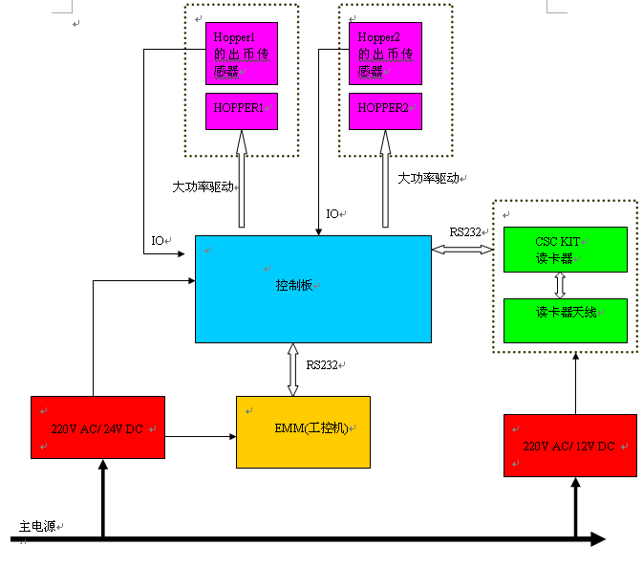
图6：筹码自动弹出机控制框架原理图

从闸机上取下的票箱可以直接放到筹码弹出机的Hopper上，票箱到位传感器会探测到票箱是否被安装到位。从Hopper上弹出的筹码会掉落到一个托盘中，这样容易的便于操作员将token取出。

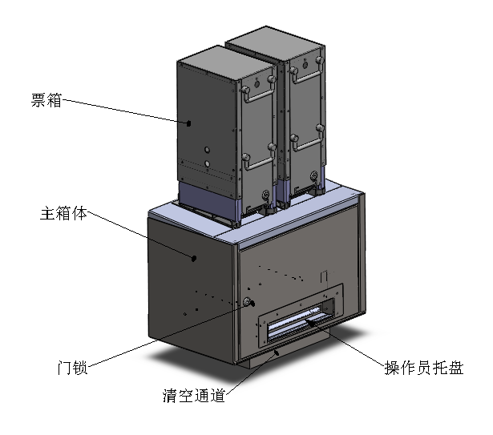
图7：筹码自动弹出机工作原理

和计算机的通讯由电子控制板来完成。筹码弹出机通过一个串行接口和计算机相连，并配有一个主电源以及一根DB9串行电缆。

连接器
c
o
n
t
a
i
n
e
r
Hopper 1
容器
弹出 1
应答 1
弹出 2
应答 2
票务处理机
c
o
n
t
a
i
n
e
r
Hopper 2
存在 1
存在 2

图8：筹码自动弹出机与计算机的串口链接

票箱固定器
票箱固定器允许使用与闸机中使用相同的票箱。票箱上有锁具，将票箱于支架锁在一起。
如果我们需要将票箱取出必须先将锁具打开并将上盖关上，其操作流程与闸机中票箱的描述一致。
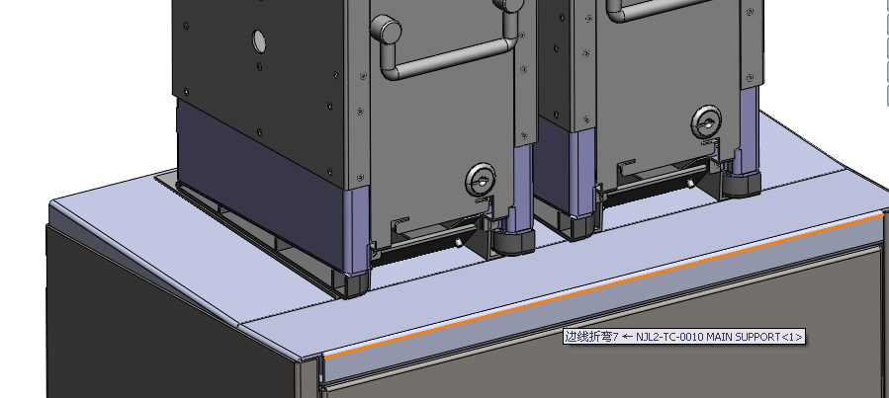
图9：票箱固定器示意(1)

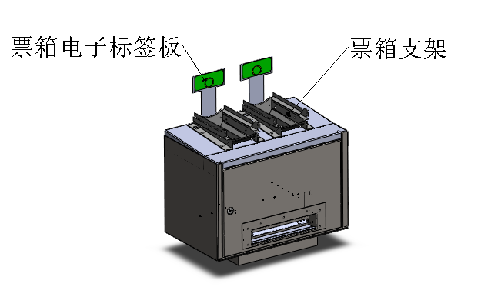
图10：票箱固定器示意(2)

储卡器
储卡器主要是用来弹出金属硬币的一种专门的装置。在这里，它是用来弹出塑料筹码。这种储卡器的容量是250个。

通过安装在储卡器出口处的一个光学传感器可以实现计数。另有两个传感器用于检测将空和空的状态。
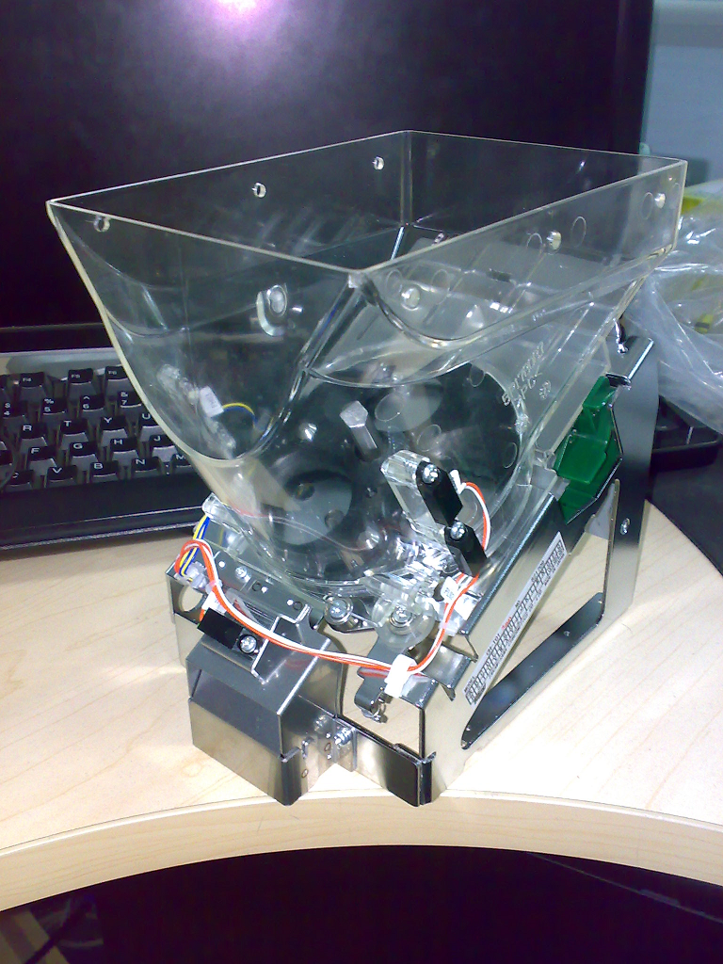
图11：储卡器

机械外壳
机械外壳承受了全部组件的重量并兼容票箱从而便于快速地对票箱进行操作。储卡器也包含在外壳中。来自两个储卡器的筹码将会直接掉落到一个托盘中。
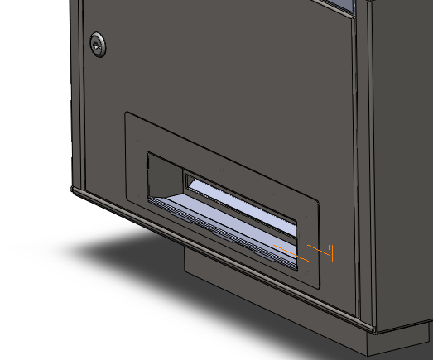
图12：操作员使用的托盘

托盘在外壳中的开口是设计来便于工作人员查看并取出筹码。
可以获得一种快速计数功能。在这种配置下，不能使用托盘，筹码直接通过一根管子掉落到一个袋子中，而这个袋子则是夹在桌面下的管子上。
使用了一个电磁铁的装置控制单程票的走向，当电磁铁被激活，所有的单程票将沿图示的方向掉落到桌子下方的袋子中。
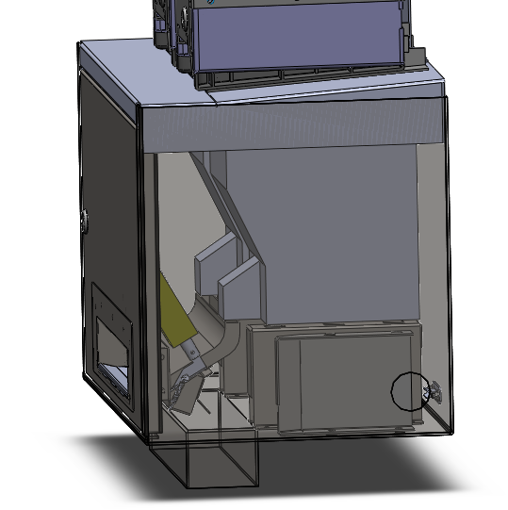
图13：单程票清空路线

打开前门后可以进入到所有这些内部装置。此门上装有一把锁，其钥匙只能由那些得到授权的员工（销售人员或维护人员）使用。
图14：填充机门锁

为了防止筹码被卡住和马达储卡器故障的出现，出于便于维护的目的，储卡器和其固定板是可以整体通过导轨往外抽出，进行维护操作。
机械外壳通过固定空可以固定在桌面上。

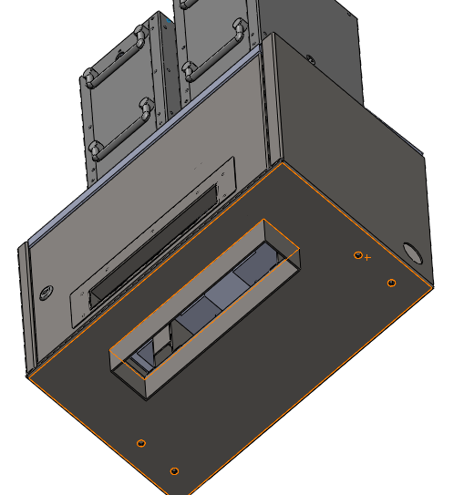
图15：固定孔

功能描述

用户描述
半自动售票机只可由操作员通过操作员轮班管理的方式来操作。

操作员对半自动售票机的使用
为了能够操作半自动售票机，操作员必须表明自己的身份并“开立一次轮班”。当他使用识别程序登陆系统时这一点可以自动实现。
在操作员操作半自动售票机期间，该次轮班保持为开放状态，所有的交易在系统中都有记录。当操作员退出系统时，该次轮班关闭（轮班程序结束）。轮班报告由计算机自动进行处理，然后打印出来。轮班报告中概述了在该次轮班过程中从相关操作中所得到的主要数据。
操作员授权级别系统允许定义三种操作员类别（操作员范围），每种类别适用于一种不同的轮班类型：
- 乘客操作员，适用于商业轮班（车站）；
- 维护操作员，适用于维护轮班；
- 检票操作员，适用于检票员轮班（车站）。

操作程序

乘客交易办理（售票亭／补票亭）
出售车票时必须使用来自半自动售票机票箱中的新的空白付费媒介。而在办理其它类型的交易时应使用由乘客提供的车票。

一般交易办理
每项交易的办理都涉及到以下三个阶段（车票更换除外）：
车票确认阶段；
付款阶段（或退款）；
车票交付阶段。

车票确认

- 乘客提出请求；
- 操作员选择相应的交易程序；
- 如果是筹码销售，在对车票进行读取前应选择特定的数据；如果是其它操作（非接触式智能卡销售等），在选择特定数据前应进行车票的读取；
- 根据办理交易的类型，操作员可从半自动售票机票箱中取出一张新的付费媒介，或者也可以使用乘客提供的车票；
- 操作员将车票媒介置于非接触式智能卡／非接触式智能筹码读写器天线上；
- 此时，系统就可以读出车票的数据并检查车票媒介的有效性和车票类型：
列在黑名单上的卡
过期卡
参考数据：（公司代码等）
关于车票检查的完整描述请参见参考文件列表中的参考文献[R5]“商业规则”。
- 如果车票不能读取，则交易办理结束；
- 如果车票有效，操作员将确认乘客的请求；
- .如果出错，系统将会显示相关信息，操作员可对请求进行修改；
- 当请求确认后，如果需要的话，系统将会显示出交易金额（付款或退款）。

付款阶段

付款阶段不是由系统来负责

乘客向操作员支付应付的款项。操作员将乘客付出的钱放入现金箱中。
乘客付出的款项可以大于应付款。
操作员计算出找零的数额并确认付款阶段是可行的（乘客付出了足够的金额，零钱可在现金箱中取）。

车票交付
在支付阶段结束后，操作员确认所办理的交易，然后交出车票。
当有效的车票准备好以后，根据收据程序参数，操作员也可以同时交出打印好的收据。操作员可将车票和收据交给乘客或将退回的车票放入一个箱子中以备返还给中央控制室。

对非接触式智能卡／非接触式智能筹码值（废票，无效的车票等）进行修改的每项交易将记录在交易处理日志文件中，然后将传送到车站计算机。

特殊交易办理

车票售卖
这些交易涉及到出售自动收费系统所定义的各种车票。
乘客的请求包括：
- 交易类型：车票出售；
- 车票类型：
旅行车票（单程和双程）
计次票
储值车票（类型１－１６）
纪念车票
出站车票。

当操作员选择了车票出售功能时（如果在此之前没有选择的话），系统将会显示出车票列表。操作员可选择乘客所要求的车票类型。如果需要一些补充数据（乘车次数，费用等级或始发站／终点站等），操作员可输入这些信息。除筹码外，所有的车票都是在补充数据被键入前进行读取。
如果所出售的车票是旅行车票，筹码出售功能会选择出最频繁被选择的地区，或者可使用一个列表来选择终点站。
然后系统将计算出价格并加以显示。
车票价格是基于：
-乘车费（单程，不同的终点站等）；
-由乘客选择，存储在储值卡的不同面值。乘客所请求的面值有一个最大面值限制。最大面值为系统的一个参数，每种储值卡有一个不同的最大面值；
。

对于非接触式智能卡，车票出售价格等于所要求的面值加上新车票上所注明的“储值”。
系统显示出相应的价格，这样付款阶段就开始了。在付款阶段的末尾，操作员确认或取消乘客的请求。如果操作员对此加以确认，车票就会被系统写入。
如有需要：
- 所要求的车票类型；
- 总的应付款项；
- 车票的当前余值；

将显示在显示屏和乘客显示器上。

如果出错，系统将会告知操作员和乘客。
筹码交付
筹码的出售与非接触式智能卡的出售类似。然而，关于筹码自动填充机装置有几点要说明的地方：

只有当相应的筹码容器存在并且计算出的容器库存不为零时才可以选择出售功能。当容器库存较低或为零时系统将会通知操作员。
在交易时每售出一个筹码半自动售票机就会送出一个弹出命令。只有当（乘客所要求的）全部筹码被非接触式读／写模块正确编码以后一项交易才算完成。如果筹码没有被正确编码（无效筹码）的情况，那么乘客可以得到新的筹码。无效筹码将被收在垃圾袋中。如果出现了硬件问题（吐币机卡住，容器中没有库存，读／写模块出错），那么销售并不是完全取消，而是终止于已经编过码的筹码，这时系统将重新计算应付款数额并将其显示给操作员和乘客。

车票充值

只有储值卡（非接触式智能卡）才可以充值。
这种功能使操作员能够为乘客所提供的车票增加乘客要求的面值或乘车次数。
充值
操作员选择增值功能（如果尚未选择的话）：最常用的增值数额可直接用系统功能来选择，或者可自由输入一个数额。
然后操作员准备对车票进行确认：
-如果卡无效，那么处理结束；
- 如果卡有效，操作员输入乘客所要求的数额；
然后对充值后卡内的当前余额（当前余额加上所要求充值的数额）进行检查：它不能大于最大面值。该最大面值为系统的一个参数。
-如果出错，操作员可修改请求，然后操作员确认或取消请求。
-如果操作员确认请求，付款阶段就告完成。然后系统对卡进行写操作。
-如有需要：
- 所要求的增值数额；
- 充值后的当前余额；
- 总的应付款项；
将显示在屏幕和乘客显示器上。
如果交易无法完成（由于错误的面值要求，卡无效等），那么其原因将显示给操作员和乘客（通过操作员显示屏和乘客显示器）。根据原因（致命的或可更正的错误），交易将停止或在对用户的要求作出修改后可以完成。

可供使用的销售功能
通过将一些常用的车票类型包括在一个简短的列表中并显示在一个特殊的屏幕上可极大地方便对这些车票的访问。
通过使用一个键（或选项）可以实现反复地进行车票制取操作。
使用不同的卡或筹码可以依次制取数张车票，直到制取完最后一张车票后系统才会计算应付金额。这样就使得乘客只需一次性付款，并且只需给出一张收据（如果有此要求的话），而这张收据上将包括对每张车票的详细描述。此项功能必须在制取第一张车票前选中。
在进行充值交易时也可以选择同样的程序。
在多重销售交易中只有最后一项车票交易可以取消。

车票分析
乘客可以在补票亭／售票亭的半自动售票机上查询车票数据。在车票出现错误时，操作员可以分析所出现的故障（来自闸机的拒绝代码，来自卡上的其它字段，黑名单等），并且根据原因他们可以对车票数据进行调整从而修复车票。那些引起可纠正的错误的主要原因是由于乘客对车票的错误使用。
.
那些不可读取的卡片故障不能在补票亭／售票亭的半自动售票机上处理。如果车票媒介是筹码，操作员可以发给乘客一个出站筹码（免费的或付费的）。如果车票媒介是卡，操作员可以发给乘客一个出站筹码（免费的或有偿的）或进行卡的更换。
乘客要求操作员进行车票分析并解释引起问题的原因：旅行前的信息，车票被闸机拒绝等。
同时，从卡中读出的不同数据将依次显示在操作员显示屏上，包括历史记录，并且操作员能够对此进行检查。根据卡片上的控制装置（闸机）所设置的错误代码，补票亭的半自动售票机将显示并分析车票被拒绝的原因。如果有纠正的可能性，那么它将提供建议。
可以调整的默认值包括：
入口／出口处的入口／出口数据默认值；
超额旅行时间；
超额距离（筹码）；
不足的余额（储值卡）。

对于出现这些默认值时的情况，可以收取额外费用。额外费用的数额为一参数，它是根据默认值的类型来定义的。
对于超额距离和余额不足来说，应付金额为车票的当前余额与具体的旅行费用加额外费用之间的差额。
操作员确认或取消请求。如果操作员确认了有关选项，那么系统就会对车票进行写操作。
如果乘客出站时没有车票（车票遗失），那么根据具体原因，可以发给他一张收费出站车票或免费出站车票。在补票亭处，操作员可以改变半自动售票机（来自设备操作参数）所建议的补票金额。
如果发现一张非接触式智能卡列在黑名单上，那么该卡将被拒绝而建议采用储值卡。
操作员可能会需要解释更为复杂的问题，在这种情况下，他可以通过查询非接触式智能卡历史记录来获得帮助。
乘客也可以只要求打印车票数据（设备操作参数）。

退票
用户可以在半自动售票机（补票亭／售票亭）上要求进行退票。车站内可以进行退票的车票类型列表可从中央计算机和其它参数一起下载。
储值卡或未使用的筹码可以退。
退票时车票必须返还给操作员，而乘客所获得的退款为：
- 当前余额加非接触式智能卡押金然后再减去退票费用；
- 当前余额减去退还筹码的费用。.

这个程序不适用于非接触式智能卡／非接触式智能筹码，因为它们不能读取。
非接触式智能卡的退还操作需通过车站计算机连接提交给中央计算机数据库进行咨询。中央计算机授权可以或不可以退还。如果中央计算机的授权被传送到半自动售票机，那么当前余额或乘客在卡上的权利将被重置，而非接触式智能卡由操作员保留。该卡被标记为“退还卡”。
退还的车票将返还给车站计算机／中央计算机，它们与取消的车票一起将作为可以再度使用的车票。
如果不能实现对中央计算机的访问（连接故障），那么退卡就得不到授权。固定的延迟时间限制了系统可以等待中央计算机应答的时间，因此半自动售票机就会取消请求。

当操作员使用退票功能来取消先前进行的多重售票操作时，退票费用可以置为零。

售票和充值交易的取消
处于进程中的交易可随时被取消。在交易成批进行的情况下，先前制作的车票必须完成付款而这组交易随后将终止。
而且，一项交易（售票或充值）即使在完成后也可以取消。这种情况仅限于机器制作的最后一张车票并且该车票必须尚未使用。交易价值金额将返还给乘客。
一组交易（付款）不能完全取消。要想取消一组交易，操作员必须使用免费退票功能。然后现金余额将得到纠正，退还的支付媒介将在车站计算机／中央计算机处被回收。

车票更换
如果乘客的卡不能读（或者超出付费媒介的有效期限）时，他可以要求在售票亭/补票亭的半自动售票机处进行卡的更换。
但破损的筹码不能更换（操作员必须发给乘客一个出站筹码）。
乘客要求更换票卡。这项交易是基于卡的序列号进行的。如果卡的序列号不能读出，操作员应输入印刷在卡上的序列号或从乘客的最后一次交易收据（售票或充值）中读出卡号并输入。操作员在确认了此类请求后，向中央计算机发送一个查询信息。然后操作员查询来自中央计算机的应答。该应答中含有对换卡的授权（或禁止）以及要编制在新卡中的数据。操作员将保留旧卡，在车票箱中取出一张新卡并开始对新卡的编码工作。
如果不能对中央计算机进行访问（连接故障），则换卡将无法得到授权。
在到期后更换非接触式智能卡是可能的。决定使用此项功能是一个操作方面的问题，不是由系统来控制。它是根据操作员的要求执行的。退票操作固定价格收费参数由系统来处理（可能为零）。
可以使用外部编号来更换不可读的非接触式智能卡。决定使用此项功能是一个操作方面的问题，不是由系统来控制。它是根据操作员的要求执行的。
至于筹码，只有那些尚未使用的筹码，也就是说可读的筹码才能够退还。更换可读筹码没有任何意义。不可读筹码在操作员对破损筹码进行肉眼查看后，如果他同意，则可以进行更换。这种肉眼查看可以检查刻在筹码上的编号。我们不提倡进行这种更换，因为它不仅会增加大众地铁运输公司的成本，而且它还鼓励了欺骗行为，但可以使用免费出站筹码功能来解决这个问题。
如果乘客想要退还一个不可读卡，则操作员必须首先更换该卡，然后再退还新卡。

票据打印
如果乘客要求收据，半自动售票机使用标准的桌面销售终端票据打印机来打印每宗交易的收据。收据上将载明交易类型、交易前和交易后的车票价值、应付款金额以及日期、时间、地点和车票类型。每张收据都有一个唯一的流水号。
根据下载的系统参数，票据打印可以：
- 从不进行；
- 每宗交易后自动进行；
- 根据操作员的要求进行。

多重交易收据包括所制作的每张车票的细节。

具体内容和收据格式在半自动售票机人机界面文件中有描述。
收据具有如下所示格式：

交易数据
收据题头 data

- 公司名称
- 站台名称

- 当前日期／时间
-票务处理机设备编号
- 代理编号
-交易编号
-车票类型（车票序列号）
- 交易类型
- (剩余价值)
- (押金)
-应付款

- (新的剩余价值)

- 总的应付款(多重车票)

- (剩余价值)
- (押金)
- 应付款

- 原因-(代码)
- (剩余价值)
-应付款
-(新的剩余价值)

题头
退卡／换卡
车票面值调整
售票
-剩余价值
- 应付款
-新的剩余价值

总的应付款(多重车票)
储值卡充值
交易数据

Ticket loss车票遗失
半自动售票机可以办理车票遗失交易。乘客必须出示含有卡号和乘客个人化信息的收据以此作为购买车票的证据。然后操作员将以人工方式填写遗失声明，这样非接触式智能卡就将列入中央计算机的黑名单中。

服务功能

参数管理

为了实现最大程度的灵活性，可通过下载到半自动售票机中的参数和具体的车票处理软件（商业规则）来对半自动售票机操作进行配置和执行。
这些参数中的大部分都是通过外部通信接口作为不同的文件传输的。这些参数在中央控制室级别上被管理和更新。
乘客操作员并不参与参数处理。在半自动售票机级别上，这些程序自动执行。只有维护操作员可以通过用于维护的膝上型计算机访问这些程序。

参数描述
有三类半自动售票机参数：
配置参数；
设备操作参数（EOD）；
安全密钥。

配置参数

有些参数不常修改，它们一般保存在机器的常驻内存中。每次当半自动售票机与中央计算机连接时，它们就被下载到半自动售票机中校验半自动售票机参数并在发生故障时对这些参数进行重新初始化。
这些参数包括：
生产数据
设备所有者ID
制造商序列号
本地化数据
服务供应商ID
车站ID
线路ID
安装数据
以太网配置：网络机器的名称，协议类型，IP地址，端口
编号，文件传输协议登陆参考
.文件管理：参数文件路径，软件文件路径，操作结果文件路径。

设备操作数据

根据外部通信的类型，在每次进行半自动售票机连接时，每隔一段时间（如果可能的话），当前日期和时间就被送入作为个人计算机时钟。
当不存在可用的外部通信时，检票员或维护操作员可通过人工程序对这些数据进行更新。
其它的设备操作参数分别归属于不同的文件，通过外部通信连接（站台计算机连接或膝上型维护工具）来下载。
基本的参数文件包括：

-参数参考文件（主配置文件）；
该文件列出了不同的版本和文件适用日期，这些信息必须存在于半自动售票机内存中。该文件必须首先下载。通过这个文件，半自动售票机能够发现任何丢失的或错误的参数文件。
- 共用参数文件；
共用参数文件包括以下数据：
• 车站列表；
自动收费系统中的车站（名称和编号）列表。
• 通用系统参数；
“核算日”、“旅行车票最大有效期”的定义，票据打印的配置等。
• 费用；
该文件包括在自动收费系统中的各车站之间进行的一次旅程的费用。
• 车票面值折扣；
适用于不同车票类型的折扣，用来计算可折扣车票的旅程费用。其值以百分比表示。
• 罚款；
该文件包括每项费用的价值以及对不同的冲突进行调节所收取的额外费用。
- 费用产品列表；
该文件包括对每种自动收费系统中的车票类型的描述。

-非接触式智能卡黑名单；
列出自动收费系统中没有授权的车票编号。
-员工白名单；
定义员工参考：员工和卡号，个人身份号码（PIN）编码，授权级别，有效期限等。
-退票列表；
定义可以退还的车票类型以及退款模式（找零或车站收据）。
-非接触式智能卡／非接触式智能筹码访问密钥（以及一些用于卡初始化机的特殊密钥）；
用于访问非接触式智能卡／非接触式智能筹码的密钥，以及
当卡片初始化机在进行初始化时载入到非接触式智能卡／非接触式智能筹码上的密钥。

安全密钥是自中央计算机处下载，但对它们进行分别管理。关于细节，请参见文件列表中的参考文献[R7]“安全策略”文件。

参数文件管理
每个参数文件都有一个独立的版本编号，包括在其文件名称中。每当发生修改时，相关文件的版本编号就会增加。
每当准备使用一个新的参数文件版本时，中央控制室会更新参数参考文件并建议使用新版本。
通过这些文件接收到的所有数据均存储在半自动售票机的存储器中。
系统可以同时管理两个版本：当前（或现行）版本以及将来版本。每个文件的每个版本均附有应用日期。
系统中使用的所有参数文件都是于有效日期之前被下载到可用设备中。此后它们就将一直保存在机器的存储器中直到有效日期到期。在有效日期到来的那天（或在此之后），每台半自动售票机将把未来参数版本转变为当前操作版本，而原先的现行版本将被删除。
此时，旧的版本将丢失。不可能再回到此版本并将其作为当前版本，只有通过用一个比当前日期更小的有效日期和一个比当前版本编号大的版本编号重新下载后才能实现这一点。
当在“核算日”下载了这样一种版本时，如果没有交易在运行，那么它将立即变成现行版本。如果有交易正在运行，那么这种改变将在交易完成后发生。
如果一个未来版本被下载到半自动售票机中，而未来版本已经存在，那么该版本将被新的未来版本所替代。
如果半自动售票机探测到了参数错误，那么参数文件必须重新载入（参见监视功能部分）。

车票处理软件的管理
新版本的车票处理软件应以一个应用日期和一个版本编号事先进行下载。在有效日期内，营业日开始的那天，新的版本将确定。此时，自动结束轮班、系统的关闭和系统的重新初始化将自动进行。
如果在下载新的现行版本时没有轮班处于打开状态，那么新的现行版本将立即生效，此时半自动售票机应关闭。
使用半自动售票机配置功能可以在人机界面上看到现行和未来设备操作参数和软件的版本。

车票库存管理
当一批新的非接触式智能卡被送入到售票亭／补票亭的半自动售票机中时，系统将启动一个进程，操作员根据交货报告上指明的信息，输入卡的数量，同时设备中的库存情况将被更新，新的库存值被生成，可以打印收据（根据需要）；这个过程将被纪录在事件日志中并被作为消息发往中央系统。。
当一个新的票箱被插入到筹码送票器中时，操作人员输入票箱的号码（该号码被标注在票箱上），同时向中央发送一个请求，在中央系统的回复中将指明此票箱所容纳的筹码数量，此数量值将被用来更新车票库存的值；当与中央的通讯链路无效时，票箱中筹码数量信息将在来自车站的报告中指明，然后该数量将由操作员输入。Each time the new ticket stock is
每当新的车票库存修改（售票）后，库存值将减少。
当一张车票被退还或取消时，退还／取消的车票库存将自动更新。所退还的车票将返还给中央库存。
当一张车票不能用非接触式读／写模块进行读或写操作时，故障车票库存将自动更新。故障车票将返还给中央库存进行销毁。
这两种库存值在每次轮班结束后将被重置。
操作员可于任何时间查询库存状况（通过操作员命令）。
只有当某个轮班处于打开状态时这些程序才可用。
关于筹码的分发

库存调整
筹码库存被划分为两个库存，筹码自动填充机中的每个票箱为一个库存。
每当相应的库存值为零时，票箱初始库存便可根据操作员的要求进行设置（通过库存调整命令）。每当弹出一个筹码后，所计算出的票箱库存将减一。操作员可要求进行清点（通过清点命令）。清点意味着清空票箱以便对筹码进行计数。一个专门的交易信息含有计算出的库存，而半自动售票机理论上的库存将被传送到中央计算机。新库存为零。
票箱的更换
在更换当前票箱前必须将其清空。这可以应操作员的要求来进行（清点命令）。新的票箱被固定在分发器上并且将为其设置一个初始票箱库存（通过库存调整命令）。然后按照以上所述方法对库存进行管理。

安全程序
半自动售票机使用安全机制和控制功能。

设备识别和确认
每台机器均配有一个安全模块。该模块为Schlumberger公司生产的Cryptoflex智能卡，该卡是设计用于保证应用的安全的。该卡所使用的技术是基于ISO7816-1-2-3-4安全标准。
由中央计算机将设备编号、机器类型和公共密钥载入智能卡中。然后在机器中对该卡进行设置。此时，安全模块允许系统对机器进行识别和认证以及实现不同的用于传输的安全进程。
关于细节，请参见文件列表中的参考文献[R7]“安全策略”文件。

访问控制

操作对话，登陆程序
在操作员能够访问半自动售票机命令之前，他必须通过一个身份识别程序登陆。只有在被识别为经授权可操作半自动售票机的操作员之后，他才可以使用所有的命令（交易、维护、服务）。
为实现此目标，每个操作员分配有一个分级代码。半自动售票机可识别的不同的代码包括：
乘客操作员代码；
检票操作员代码；
维护操作员代码。

每个分级代码定义一套可访问功能。当识别程序正确运行后，操作员即成功登陆。根据他自己的分级代码级别，机器自动以相应轮班类型打开轮班：销售进程，检票员进程，或维护进程。
当轮班打开后，其他操作员就不能运行登陆程序了。

识别程序
当登陆过程被批准时（正常状态），分配给识别程序的屏幕就会显示。首先，操作员必须输入他的员工编号和他的个人身份号码。然后机器会检查该员工编号是否存在于员工白名单中。
如果该员工编号不在白名单中，那么登陆就会被拒绝。
如果员工编号存在于白名单并且是有效的，那么与该编号相关的一个参数（在列表中）将指出是否需要检查该员工的通行证。如果需要，那么该员工的通行证必须提供给通行证读卡机以读取通行证数据。然后再进行其它检查：
输入的代码必须与从通行证（如果需要的话）中读取的代码一致；
通行证的有效期必须没有过期；
员工通行证不能出现在黑名单中；
在通行证（如果需要的话）上所读取的分级代码应当与白名单上的分级代码相同，从而授权该员工可以访问半自动售票机。

如果不要求进行通行证读取，那么上述检查将通过使用存储在白名单中的相应数据来进行。
如果通行证模块出现故障（而又需要有通行证），那么该员工的通行证不能读取。只有那些在员工列表中享有权利的员工才可以登陆。建议仅将此项权利留给检票员或维护操作员。
操作员输入他的员工编号和个人身份号码。它们将与白名单中的相应值而不是卡上所读取的值进行比较。白名单上的分级代码必须为维护员代码或检票员代码。

退出程序
半自动售票机退出程序是通过按压键盘上的一个退出按钮实现的。
在一次轮班期间，半自动售票机记录所有的交易。这些记录连接于此时已登陆的操作员。这样半自动售票机便可以为每个操作员轮班产生核算和现金对帐报告。

半自动售票机在每个轮班结束（退出程序）时产生一份报告。它概括出所进行的交易、商业轮班中半自动售票机的车票库存或者维护轮班中的维护次数。如有需要，可在一般参数中对此项功能进行设置以禁止此项功能。
在关闭某个轮班并打印报告前，半自动售票机会要求操作员输入收入总额，这个收入总额将打印在报告上并传送给车站计算机。
如果此时存在外部通信连接，当操作员退出时，结束轮班报告将被传送给中央控制室。
然后结束轮班报告将自动在票据打印机上打印出来（如果经某个设备参数授权的话）。
如果某位操作员忘记了关闭他的轮班，那么在核算日结束后退出程序将自动执行。

暂停
一位已登陆的操作员可以暂时性地中断他的轮班。在中断期间，对命令的访问将被拒绝。要想开始一次暂停，操作员需选择一个专门的键（或按钮选项），然后确认他的选择。一个特殊的屏显将会显出这种状态。
只要没有交易在进行当中，可随时选择暂停。
当操作员回来后，他必须输入他的员工编号和个人身份号码并出示他的员工通行证（如果需要的话）。通行证上读出的员工参考必须为开立轮班的那个操作员的员工参考。
暂停事件的开始与结束将记录在日志中并传送到车站或中央控制室。
如果选择了暂停的这位操作员不能重新打开他的轮班，那么在核算日结束时该次轮班可以自动被关闭或只要检票员级别的操作员都可以关闭该次轮班。

外部命令
一个外部的“服务中／退出服务”命令可以被传送给半自动售票机。退出服务命令禁止操作员打开一次轮班。该命令并不会自动关闭已打开的轮班，但会用一条警告信息来建议操作员“通过操作关闭”，这样商业功能就变得无效了。
该命令只能由一位检票员进行本地修改。
其它的命令包括：
半自动售票机状态请求；
特殊费用处理模式；
半自动售票机模式；
故障模式。

当有效时，这后几条命令将修改车票处理规则。

外部通信安全
通信安全主要是通过每次传输中的校验和来实现的，因为这样便可以保证在传输过程中通信没有被偶然地或故意地破坏。

存储数据的安全
所有的敏感数据（操作结果）都存储在数据库中。只有那些应用程序才可以出于本身使用的目的被授权访问数据库。

车票处理的安全
非接触式智能卡模块的安全处理是基于安全密钥匙的。

乘客显示器上的显示信息
在进行交易时，半自动售票机（售票亭／补票亭）将把所有必要的信息显示在乘客显示器上给乘客看。
信息将以英文或中文显示。机器中配置有一种默认语言（汉语）。在交易时通过使用一个专门的键可以对此选项进行修改。当制作一个筹码或新卡时，机器将使用默认语言，直到乘客选择了一个新的选项为止。在进行交易时，操作员可选择对该选项进行修改。在每次交易结束后，机器将重新回到默认语言。
乘客信息包括：

- 欢迎信息；
- 车票种类；
- 充值前车票的余额；
- 充值后的车票余额；
- 车票出售时的价值（对于出售新卡来说）和所充的值。

关于所有乘客显示器信息的细节可参见半自动售票机人机界面文件。

机器的驱动和监视
某些程序是由半自动售票机的处理器在每个“核算日”结束后自发启动的：
清除旧的交易和事件记录（超过7天或70000宗以上的交易）；
检查存储的数据和数据库；
检查参数版本应用日期和执行新的版本；
检查车票处理软件版本的应用日期和执行新的版本；
将参数状况（现有文件列表，默认值等）上传到车站计算机／中央计算机；
自动结束轮班（如果没有关闭，并且如果需要改变软件版本的话）。
如果此时某个操作员仍在工作，那么将会显示一个警告信息，并且轮班的自动结束将被推迟到正在进行的交易结束之后。接下来在轮班结束后将开始其它程序。
故障探测和相应的处理是一种刚性进程。由半自动售票机处理的各种故障包括：
-.外部通信故障；
在出现通信故障期间出现的事件和交易将在机器中存储7天时间，然后机器将自动置为退出服务。机器中共可存储70000宗以上的交易。在通信重新恢复后所保存的数据将被传送至车站计算机／中央计算机。同时，半自动售票机将把参数状态传送至车站计算机／中央计算机控制室。
-电源故障；
车站计算机／中央计算机配有备用电源，可提供６０分钟的独立电源和一个关闭信号（通过通信连接来传输的命令）以完成最后一次交易，当独立电源电力不足时机器将自动关闭。不能停止一个关闭进程，因为该进程允许：
完成一宗进行中的交易；
关闭正在运行的轮班；
更新和关闭不同的文件和数据库；
纠正每个内部任务的中断。

在下一次重新接上电源时，半自动售票机将进行初始化。

-车票制作模块故障；
当一宗交易正在进行时，如果探测到故障，那么在对卡进行编码前交易将被取消。如果故障是发生在对卡进行编码的过程中，那么机器将记录下事件中卡的编号（如果知道的话）和交易参考。
- 打印机故障；
如果自动打印选项（参数）被赋予某种功能，那么这些功能将是可用的，但收据应由人手工来写。在其它情况下，这一点对运行中的轮班没有什么具体影响。在交易结束时操作员必须告知用户他无法得到收据。
-与操作系统或数据库有关的错误在可能的情况下将由其自身进行管理，通常无需应用程序加以干涉。

-参数和车票处理故障。
半自动售票机不能执行任何程序，机器退出服务。
-认证故障；
车站计算机中的认证过程在每次进行重新连接后执行，它是基于时间基础上的。当发生故障时，只要非接触式智能卡／非接触式智能筹码读写器没有问题，半自动售票机将处于降级模式。关于详细情况请参见参考文件列表中的参考文献(R7) 和 (R6) －“安全策略描述”和“管理规范”。
-.筹码填充机故障，或票箱为空。
-票箱将不能吐出筹码（对相应的票箱而言）。
在上述每种情况下，事件（以及相反事件）信息将被显示并且机器将发出声音信号来警告操作员。
根据不同的事件和来自车站计算机的命令，半自动售票机自动定义操作模式。该进程为刚性进程。如果故障将半自动售票机的主进程（报警）锁定，那么所产生的模式可能会失效。否则的话，半自动售票机可能会以降级模式运行。

操作结果

交易和事件记录
每宗交易都将在数据库中产生一个交易记录，该交易记录也将传送至车站计算机。这些交易将保存在一个临时文件中，每隔一段时间或者当交易达到一个预先定义的数目时该文件就会传送到车站计算机中。
半自动售票机还将记录下当时登陆到机器中的操作员进行的所有交易。这样半自动售票机就能够为每个操作员轮班产生出核算和收入报告。
每宗交易以一个递增的数字编号。该编号从不重置。
交易记录的主要内容包括：
日期和时间；
交易类型；
车票类型；
交易被拒绝的原因或交易的数额。

在每次轮班结束时半自动售票机将产生一份报告，显示出销售值和车票库存使用情况。这样每位操作员在每次轮班结束时就能够对售票和库存进行结算。如果需要的话，可通过对配置文件进行设置来禁止此项功能。
根据交易类型和车票类型来划分的两组交易计数器（概要或审计）在每次交易结束后将进行更新。一组是在每次轮班开始时重置，另外一组是在每个营业日结束时重置。
关于半自动售票机活动的每个事件和故障（以及相反的事件）都将记录在数据库中并将被实时地传送到车站计算机中。
这些事件包括：
轮班开始／轮班结束；
暂停／暂停结束；
库存变化；
参数或软件版本的变化；
操作模式的变化；
接收到外部命令；
所有以上所述的故障。

乘客操作员可以查询他的轮班报告。
检票员可以查询交易记录和半自动售票机事件记录。

系统管理功能

与车站计算机的通信
与车站计算机的通信可以传输：
参数文件；
临时交易文件；
充值；
售票；
退票；
对非接触式智能卡的调整；
被取消的交易；
被拒绝的交易；
轮班事件（开始／结束暂停）；
库存事件；

在线事件信息；
事件列表中的所有信息；
来自车站计算机的命令；
概述请求；
交易和事件记录请求；
机器状态请求；
模式命令；

半自动售票机请求；
退票授权；
换票授权；
票箱容量信息。
半自动售票机所探测到的存在于黑名单中的非接触式智能卡将会被拒绝并将被传送到车站计算机中，但在半自动售票机级别上不会自动将某张非接触式智能卡插入到黑名单上。

非接触式智能卡／非接触式智能筹码读写器
只要非接触式智能卡置于读卡机（天线）的上方，非接触式智能卡就会被读取，而相关的数据将被传输至半自动售票机的中央处理器进行处理。根据乘客的请求，半自动售票机可以对非接触式智能卡进行写操作，然后再予以确认。

票据打印机
票据打印机通过一个串行驱动器进行管理，其状态定期得到检查。

乘客显示器命令
乘客显示器通过一个串行驱动器来管理。该设备并不返回任何状态。

操作状态和模式
半自动售票机的“正常状态”是指：

- 没有探测到电源故障；
- 没有出现“报警”。

当处于正常状态时，半自动售票机能够以下述模式运行：

- 待机模式：没有操作员登陆，没有轮班打开；
- 商业模式：商业轮班正在运行中；
- 维护模式：维护轮班正在运行中；
- 检票员模式：检票员轮班正在运行中；
- 系统命令锁定模式（退出服务）。

在每种模式下，功能菜单只提供那些为特定的配置（售票亭的半自动售票机，补票亭的半自动售票机）所授权的功能。
当正常状态的条件之一没有满足时，半自动售票机将以降级模式运行或转变为“出错状态”或“断电状态”。到底处于哪种状态将取决于所出现的不正常情况的严重程度。
瞬时状态包括：
初始化：在电源开关打开时；
关闭：在电源开关断开，更换软件，或不间断电源发生故障时。

运行图
如何理解运行图

状态１
瞬进状态 1
事件１
事件2
事件3
模式 1
状态 2
模式2

在同一状态在只有一种模式起作用

电源开关断开
初始化
关闭
出错状态
被系统命令锁定
电源开关打开
初始化结束
报警
报警
退出
登陆
报警结束
待机状态
商业模式
正常状态
因电源故障而处于等待状态

关闭结束

主电源故障信息

检票员模式

维护模式

状态描述

断电状态
机器中所有的部件均为无源的。数据保存在个人计算机磁盘、操作系统寄存器、安全模块和外围设备（如果存在的话）的内存中。乘客显示器和操作员显示屏都无法点亮，并且没有信息显示（如果是连接在同一根电源电缆上的话）。

正常状态

待机模式
当没有操作员登陆时，机器将运行在此状态下。此时机器正在等待一个身份识别程序的开始。可用的功能包括：
对机器的驱动和监视；
外部通信管理；
参数和软件管理；
运行结果管理；
执行外部命令；
操作员身份识别程序。

商业模式
当有乘客操作员登陆时，半自动售票机将运行在此模式下。
可用功能包括：
对机器的驱动和监视；
外部通信管理；
向车站站控制室传输参数、交易、事件和记录文件；
接收和处理系统命令；
对参数和车票数据处理的管理；
参数和软件的存储；
新版本的具体执行（直接安装）；
乘客服务；
售票和充值；
冲突调节；
退票；
车票遗失；
交易和事件日志；
库存管理；
起草操作员轮班报告；
已登陆的操作员查询他的轮班报告（理论收入除外）；
退出程序。

Supervisor模式
当有Supervisor登陆时，半自动售票机将运行于此模式下。
可用功能包括：
对机器的驱动和监视；
外部通信管理；
向系统控制室传输参数、交易、事件和记录文件；
接收和处理系统命令；
对参数和车票数据处理的管理；
参数和软件的存储；
对新版本的具体执行（直接安装）；
乘客服务；
售票和充值；
冲突调节；
退票；
车票的遗失；
交易和事件日志；
起草操作员轮班报告；
查询操作员轮班报告；
查询日志；
退出程序；
库存管理。

维护模式
半自动售票机按要求提供有诊断软件，用来测试机器的基本操作和连接的外围设备。服务人员可使用这些程序来诊断小至线路可代替部件级别的问题。
当有维护操作员登陆时，半自动售票机将运行在该模式下。
可用功能包括：
对机器的驱动和监视；
外部通信管理；
接收和处理系统命令；
测试车票上的商业功能；
对参数和车票数据处理的管理；
事件日志；
执行维护程序；
起草操作员轮班报告；
.退出程序。

降级模式

引起降级模式的原因包括：

- 票据打印机故障：这一事件将被显示和记录，但并不涉及模式的改变。通过有效的功能，交易将继续进行，但乘客将得不到收据，在轮班结束时也没有轮班结束报告。
- 外部通信故障：这一事件将被显示和记录，但并不涉及模式的改变。被禁止的功能只是那些涉及到与中央计算机进行在线通信的功能，如：退票、换票等。所有可能进行的交易都将被存储7天或存储的交易达到70000宗，然后机器将转入出错模式。
- 车票制作故障：该事件将被显示和记录。商业轮班并不会自动关闭。在这种情况下，可登陆到维护模式或检票员模式。身份识别程序只有在操作员白名单的基础上才能进行。

退出服务状态
当存在以下两种情况时半自动售票机将运行在该模式下：
存在锁定报警，因此无法进行交易；
接收到了系统被锁定的命令（自中央计算机或本地计算机）。

取决于引起退出服务的原因，可用的功能包括：
对机器的驱动和监视；
外部通信；
传输参数、交易、事件和日志文件；
接收和处理系统命令；
对参数和车票数据处理的管理；
参数和软件的存储；
执行新的版本；
事件日志；
登陆维护模式或检票员模式。

瞬时状态

初始化
该模式联系于初始化程序，包括：
外部通信；
初始化和对外围设备的检查；
对数据和文件完整性的检查；
启动应用程序；
下载参数和软件；
载入运行结果（如果有要求的话）；
运行模式的初始化。

关闭
在此状态下正在运行中的交易将被完成，然后机器将停止于一个正确的状态（结束任务等）。在结束关闭状态后，模式将通过命令被锁定。

连接

外部连接
半自动售票机和车站计算机之间的连接：10 base T以太网连接；
半自动售票机和膝上型维护工具之间的连接：10 base T以太网连接。
半自动售票机和ACC之间的连接：10 base 以太网连接.

内部连接
半自动售票机临时电缆和非接触式智能卡读卡机之间的连接：RS232串行连接；
半自动售票机临时电缆和票据打印机之间的连接：可以为USB接口也可以为RS232接口；
半自动售票机临时电缆和乘客显示器之间的连接：VGA连接
半自动售票机临时电缆和筹码填充机之间的连接：RS232串行连接。

操作性能描述
半自动售票机每分钟可以给出10个筹码。这一分钟的时间包括功能选择、确认和给出筹码（无需操作员的干预，但机器命令除外）。
当操作员确认了所有的选项和并接受了付款后，筹码可在２秒钟之内给出。

